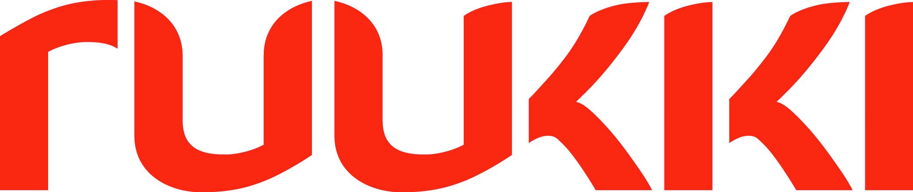
17 декабря 2014, Москва
Пресс-релиз

Компания Ruukki завершила строительство автотехцентра Datsun в г. Курске

Компания Ruukki, ведущий поставщик решений из металла для строительства, осуществила поставку комплекта конструкций для автотехцетра бренда Datsun, принадлежащего автомобильной компании Nissan, в г. Курск. Здание индивидуальной планировки предназначено для продажи, ремонта и обслуживания автомобилей Datsun. Общая площадь составляет около 700 кв.м.
Компания «Антонина» обратилась к компании Ruukki за решениями по строительству автотехцентра Datsun в г. Курске. Здание выполнено по индивидуальному проекту компании Ruukki, разработанному совместно с ПКП «Антонина». Автотехцентр представляет собой одноэтажное строение, выполненное из металлоконструкций, мембранной кровли и стеновых сэндвич-панелей собственного производства компании Ruukki. Планируется, что данный автотехцетр будет реализовывать более 1000 автомобилей в год.
Группа компаний «Антонина» обладает значительным опытом по строительству и управлению автомобильным дилерским комплексом и является многолетним партнером Ruukki. Строительство автотехцентра Datsun позволит расширить предлагаемую линейку автомобилей для потребителей в бюджетном ценовом сегменте.
«Нашей компании, совместно с компанией Ruukki, удалось оперативно, всего за 6 месяцев, реализовать объект. Проект легко тиражировать для строительства автоцентров Datsun в других городах. Группа компаний «Антонина» работает с компанией Ruukki уже более 12 лет , за это время совместно построено более 20 автоцентров по всей России. Благодаря опыту строительства автоцентров, отработанным решениям и качественным материалам, компания Ruukki зарекомендовала себя как эффективный, надежный и оперативный партнер», - заявил Игорь Князев, генеральный директор компании ПКП «Антонина».
Здание автоцентра Datsun в г. Курске располагает просторным шоу-румом с зоной выдачи новых автомобилей, рассчитанным на размещение семи автомобилей, сервисной зоной и складом запасных частей. Центр спроектирован и построен в соответствии с концепцией «3S»: Showroom, Service shop, Spare parts. Автоцентр предлагает клиентам полный спектр услуг по продаже, техническому обслуживанию и ремонту автомобилей Datsun. Дилеры компании планируют построить более 60 подобных центров по всей России.

О компании Ruukki Construction
Ruukki Construction обслуживает потребителей в сфере строительства. Мы предлагаем полный диапазон продукции и услуг - от проектирования до установки, что помогает развивать деятельность наших корпоративных клиентов, среди которых инвесторы и строительные компании. В Ruukki Construction работает порядка 3 500 человек на 16 производственных предприятиях в Европе. Сравнимые чистые продажи в 2013 году составили 740 млн. ЕВРО.
Ruukki Construction является подразделением SSAB. SSAB это сталелитейная компания, которая базируется в странах Северной Европы и США и действует более, чем в 50 странах мира. Акции компании котируются на фондовой бирже NASDAQ OMX в Стокгольме. www.ssab.com

Контакты

За дополнительной информацией
обращайтесь к Ксении Войтовой, PR директор компании Ruukki Rus
e-mail: kseniya.voitova@ruukki.com

Ольге Зуевой
тел. +7 495 6443938
e-mail:olga.zu@actionprgroup.com

